秋意浓浓，重阳情深，敬老崇文，长隆共庆

——长陇苑居委举办重阳节敬老活动

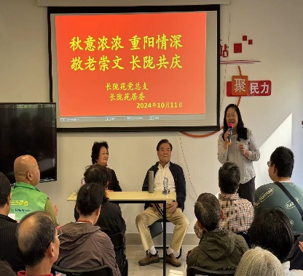秋风送爽，丹桂飘香，又到了一年一度重阳节。在这样一个充满诗意和温情的日子里，长陇苑居委社区居委协同上海浦东新区新场求韵艺术团精心策划了一场以“秋意浓浓，重阳情深，敬老崇文，长隆共庆”为主题的庆祝活动，旨在弘扬中华民族尊老敬老的传统美德，同时传承和发扬华夏文脉的千年文化。

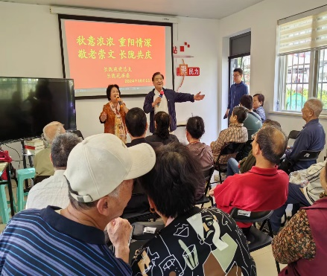一大早，社区的老年居民们便络绎不绝地来到居委活动室，脸上洋溢着期待和喜悦。长陇苑党总支书记顾晓珍做了开场致辞，祝福老年朋友们幸福安康，笑口常开。

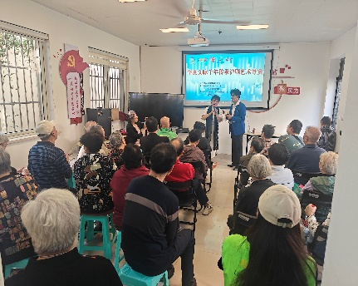 活动的第一项内容是沪剧艺术导赏。沪剧作为上海的地方戏曲，以其独特的唱腔和表演形式深受老年朋友们的喜爱。我们有幸邀请到了沪剧唱腔大师徐伯涛先生，他的到来让现场的气氛瞬间沸腾。徐老师不仅为大家讲解了沪剧的历史和艺术特点，还亲自示范了几段经典唱腔，那悠扬婉转的曲调，让在场的每一个人都仿佛穿越了时空，感受到了华夏文脉的千年传承。

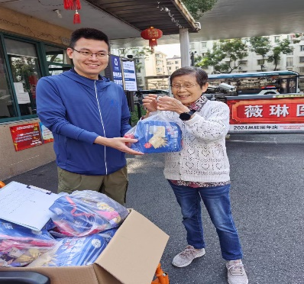 老年居民们热情参与，有的跟着哼唱，有的则拿出手机记录下这难忘的瞬间。徐老师的表演结束后，现场响起了雷鸣般的掌声，这是对艺术的致敬，也是对传统美德的传承。紧接着，长陇苑居委为老年居民们准备了重阳节礼物。这些礼物虽然不贵重，但却充满了心意和关怀。每一份礼物都寄托着社区对老年朋友们的深深祝福。当我们将一份份礼物送到老年居民手中时，他们脸上的笑容更加灿烂了，这份情谊浓浓，胜过千言万语。

虽然重阳节活动渐渐落下帷幕，但这份敬老崇文的精神，却如同秋日的暖阳，温暖着每一个人的心。通过这样的活动，我们不仅让老年朋友们感受到了社区的关怀和温暖，也让年轻一代更加深刻地理解了尊老敬老的传统美德。

长陇苑居委

2024年10月11日